Aritmetická postupnosť

Aritmetická postupnosť je taká postupnosť, v ktorej hodnota n-tého člena sa rovná súčtu d (rozdiel dvoch za sebou idúcich členov) a predchádzajúceho člena. d sa nazýva diferencia aritmetickej postupnosti.

Vzorce

V nasledujúcich vzorcoch označuje n-tý člen aritmetickej postupnosti a d jej diferenciu. V niektorých prípadoch sú uvedené dva tvary vzorcov - pre prípad, že prvým členom postupnosti je resp. . Ak je uvedený vzorec jediný, platí v oboch prípadoch.

Rekurentné zadanie
alebo

Zadanie vzorcom pre n-tý člen
alebo

Vyjadrenie s-tého člena z r-tého

Súčet prvých n členov
- 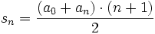
alebo
- 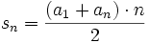

Grafom aritmetickej postupnosti je množina izolovaných bodov ležiacich na priamke

- ak je d = 0 ,potom postupnosť je stacionárna
- ak je d > 0 , potom je postupnosť rastúca
- ak je d < 0 , potom je postupnosť klesajúca

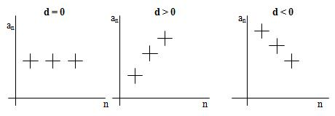

Vlastnosti aritmetickej postupnosti :

Aritmetická postupnosť je rastúca práve vtedy, ak každý ďalší člen je väčší ako ten predošlý.

Aritmetická postupnosť je klesajúca práve vtedy, ak každý ďalší člen je menší ako ten predošlý.

Aritmetická postupnosť je zhora ohraničená práve vtedy, ak existuje také reálne číslo h, že každý člen postupnosti je menší alebo rovnaký ako h.

Aritmetická postupnosť je zdola ohraničená práve vtedy, ak existuje také reálne číslo g, že každý člen postupnosti je väčší alebo rovnaký ako g.

